

**○お知らせとお願い○**

**☆ 駐車場は園舎横は３台まで停めることができます。満車の場合は、教会駐車場をご利用ください。**

**☆新型コロナウイルス感染拡大防止のために、ご家庭で検温をし、食欲など健康状態を見てからの来所をお願いします。**

**咳や37.5度以上の発熱がある場合は自宅で療養されてください。**

**☆お出かけの際には、咳エチケット・手洗い・うがい・マスクを心がけましょう。**

**☆緊急事態宣言により、４月２０日～５月６日は休館日となりました。期日変更となる場合がありますので、来所前に必ず市役所のホームページ“イーカオ”、黒崎聖母保育園のホームページをご確認ください。**

**🌷皆様の健康を願っています。🌷**

♥**連絡先**　♥

**黒崎聖母保育園**

**〒　851-2324**

**長崎市上黒崎町４８-１**

**Tel 0959（25）0050**

**2020　　　外海地区子育て支援センター**

**つばめサークルだより黒崎聖母保育園**

|  |  |  |  |  |  |  |
| --- | --- | --- | --- | --- | --- | --- |
| **５月** | | | | | | |
| **日** | **月** | **火** | **水** | **木** | **金** | **土** | |
|  | **休館日**  **４／２０～** |  |  |  | **１** | **２** | |
| **３** | **４** | **５** | **６**  **～休館日** | **７** | **８** | **９** | |
| **１０** | **１１** | **１２** | **１３** | **１４** | **１５** | **１６** | |
| **１７** | **１８** | **１９** | **２０** | **２１** | **２２** | **２３** | |
| **２４**  **３１** | **２５** | **２６** | **２７** | **２８** | **２９** | **３０** | |

　日差しが心地よい季節です。外遊びでは、ダンゴムシ探しに夢中になったり、

ありの巣をつきとめようと、大変意欲的な姿が見られます。

新年度になり、子ども達と共に新たな出会いが楽しみです。是非遊びにいらしてください。ご家庭でもお庭での出会いを聞いてみてくださいね。



💛カプラ💛

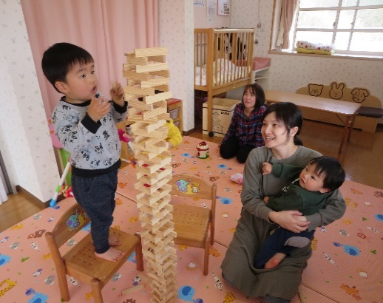

お兄ちゃん、

すご～い！

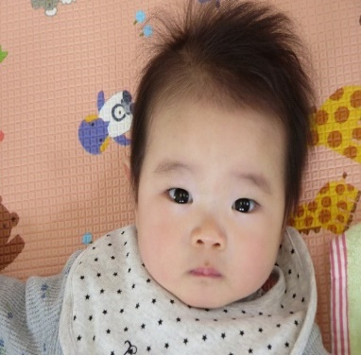

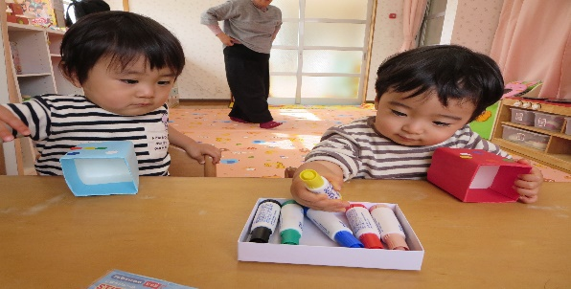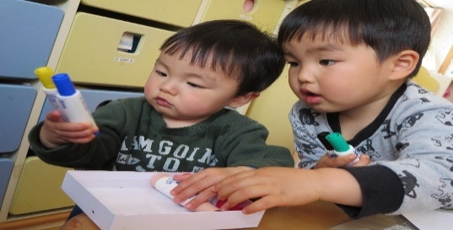

💛お絵描き💛

** 　　　　　　　　　　　　　　　　　　　　　　　　　　　　　　　　　　　　　　　　　　　　　　　　　　　　　　　　　　　　　　　　　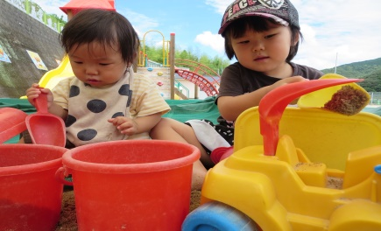**



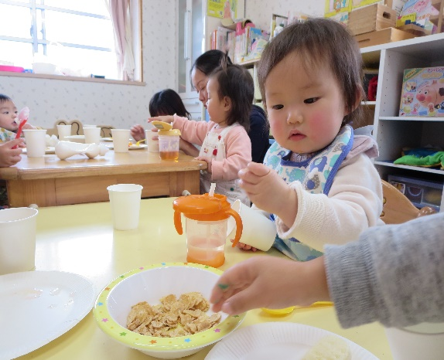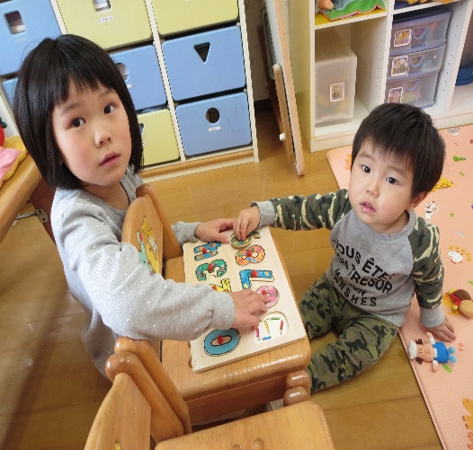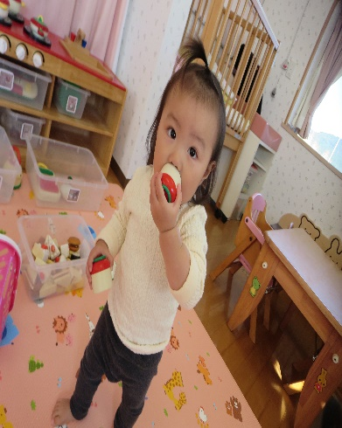

💛おやつタイム💛

💛ままごと💛

💛パズル💛

おいしいよ。



♥**つばめサークル**♥

♡　**園庭開放**　♡

**毎週木曜日**

**９時半～１１時**

**あそびにおいでよ！**

　💛**つばめサークル**💛

**開設日　月曜日～水曜日**

**時間　　１０時～１５時**

**利用料　１日１組１００円**